Los blog y su uso en educación
Capítulo 2: Crear correo y cuenta
Reconocimiento-NoComercial-CompartirIgual 2.5 España
Realizado por:
  - José Sánchez Rodríguez (Universidad de Málaga) josesanchez@uma.es
  - Rafael Palomo López (CEP de Málaga) rafaelpalomo@wanadoo.es
  - Julio Ruiz Palmero (Universidad de Málaga) julioruiz@uma.es
  - Juan Alberto Argote Martín (Profesor de Secundaria) jaargote@wanadoo.es

Usted es libre de:
- copiar, distribuir y comunicar públicamente la obra
- hacer obras derivadas
Bajo las condiciones siguientes:

 |  | 
Reconocimiento - No comercial - Compartir igual: El material creado por un artista puede ser distribuido, copiado y exhibido por terceros si se muestra en los créditos. No se puede obtener ningún beneficio comercial y las obras derivadas tienen que estar bajo los mismos términos de licencia que el trabajo original.

Índice de contenido
1.- INTRODUCCIÓN 2
2.- CREAR CUENTA EN GMAIL 2
2.1. - ¿POR QUÉ UNA CUENTA DE CORREO GMAIL? 3
3.- CREACIÓN DE UNA CUENTA EN WORDPRESS 5

INTRODUCCIÓN
En este tema vamos a tratar dos condiciones previas para la creación de nuestra bitácora o blog: darnos de alta en cada uno de los servicios que vamos a utilizar: Gmail y WordPress.

CREAR CUENTA EN GMAIL
Se trata de un servicio de correo electrónico que, cuando apareció, cambió el concepto que se tenía hasta entonces de ese servicio, ofreciendo capacidades muy amplias de almacenamiento. Como etapas importantes destacaremos:
2004: Se crea Gmail ofreciendo 1 GB de espacio.
2005: Se mejora la interfaz y se publica el espacio.
2007: Sale al aire la segunda versión de Gmail, que sirve de plataforma para futuras mejoras; además, tiene un nuevo manejador de contactos y ofrece alrededor de 4 Gb de espacio.
2008: Gmail mejora su estructura, ofrece hasta 8 Gb de espacio y añade nuevas funcionalidades de forma más acelerada.
Si hubiese que definir qué es y para qué sirve el correo electrónico habría que decir que es una utilidad que permite a los usuarios enviar y recibir mensajes y archivos adjuntos a otros usuarios, situados en cualquier lugar, de forma asincrónica.
Lo que proporciona el correo es un buzón o lugar virtual donde se depositan sus mensajes a la espera de posterior consulta y contestación.
Para hacer uso de una cuenta de correo hay que solicitarla a cualquier proveedor que la facilite. Existe en la red multitud de lugares que la crean de forma gratuita.
Una vez solicitada se nos facilita una dirección de correo estilo"mieleccion@nombredelproveedor.extension" y una palabra clave o contraseña para acceder a su buzón.
Los correos se pueden consultar de dos formas diferentes:
- A través de paginas Web (Webmail).
- A través de un programa gestor de correo instalado en nuestro equipo (Mozilla Thunderbird, Eudora, Outlook, etc.).
Entre las principales empresas que ofrecen servicio de correo podemos encontrar: Google, Yahoo, Orange, Terra, etc.
La redacción de los mensajes no están sujetos a ninguna norma escrita que regule este tipo de comunicación. No obstante, sí hay unas reglas conocidas como Netiquette que se han ido adaptando a lo largo de los años como buenas prácticas en el correo. Equivalen a un código de buen uso o de buena conducta:
- Evitar el uso de mayúsculas (escribir en mayúsculas se interpreta como gritar la red).
- No dejar nunca en blanco el "Asunto" (el objeto del mensaje).
- No escribir nada en los mensajes que no diríamos cara a cara al destinatario.
- Hay que procurar que los mensajes sean breves y concisos, evitando ambigüedades en el contenido de los mismos.

¿POR QUÉ UNA CUENTA DE CORREO GMAIL?
Vamos a describir la creación de una cuenta con Gmail que se utilizará, entre otras cosas, para dar de alta un blog en Internet en Blogger. Gmail es un servicio de correo Webmail (aunque también se puede configurar como cuenta pop/imap en un programa gestor de correo) que ofrece Google de forma gratuita y que dispone de varias particularidades; se pueden consultar en http://mail.google.com/mail/help/intl/es/about.html
Para la creación tecleamos en un navegador la dirección http://www.google.com y, en la parte superior, en el enlace Gmail. Este enlace nos lleva a una página en la que observará, en la parte superior derecha, un recuadro para introducir sus datos si ya los posee y, justo debajo, un enlace Crear una cuenta >>, sobre el que hay que hacer clic para proceder a hacerlo.
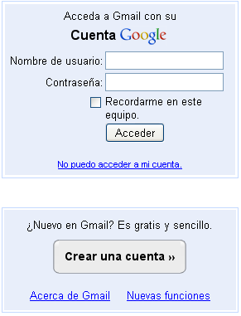
En la siguiente ventana deberá rellenar los datos que aparecen a continuación.
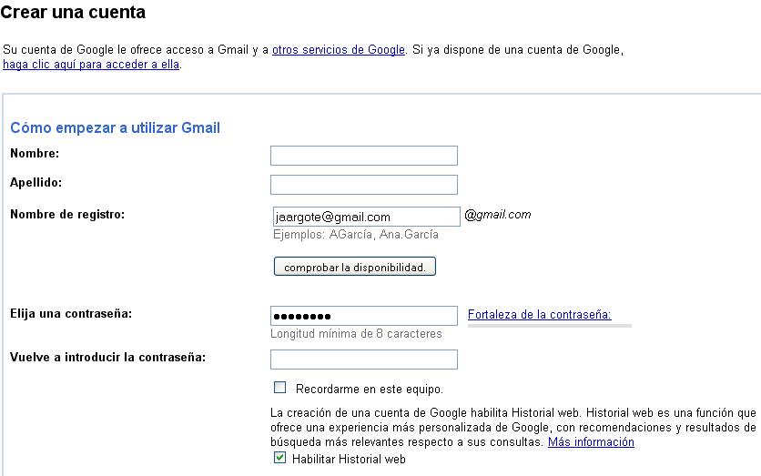
Si antes de aceptar la cuenta quiere consultar la disponibilidad de la cuenta de correo que está creando debe presionar sobre el botón comprobar la disponibilidad.
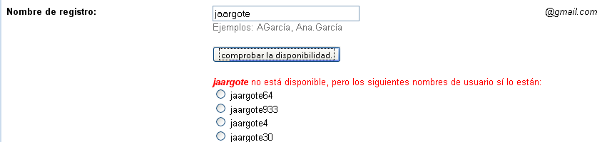
En caso de que la cuenta esté ya elegida, nos permite otros nombres parecidos al que hemos introducido, como muestra la siguiente imagen.
Si está disponible termine de rellenar los datos y concluya el proceso leyendo las indicaciones de pantalla. Deberá rellanar:
Nombre: Nombre de la persona que va a crear la cuenta.
Apellidos: Apellidos de la persona que va a crear la cuenta.
Nombre de usuario: Nombre que queremos que aparezca cuando enviamos un correo. Por ejemplo: Manuel Férnandez Campos, Manolo Fernández o simplemente Manolo.
Elija una Contraseña: La contraseña que vamos a introducir y que tiene que tener al menos 8 caracteres; se recomienda que contenga números y letras.
Vuelve a introducir la contraseña: Volver a introducir la clave, puesto que al no verse, si nos hubieramos equivocado se apreciar porque se tendría que repetir.
Pregunta de seguridad: Pregunta que se nos formulará en caso de perder la clave, es recomendable que sea una pregunta que no tenga que ver con la clave y que sólo la persona que está creando la cuenta sepa su respuesta. Además, es recomendable que no la divulgue, mande por correo o apunte.
Respuesta: Contestación a la pregunta de seguridad.
Dirección de correo alternativa: Esta dirección se utiliza para autenticar su cuenta en caso de que surja algún problema u olvide su contraseña. Si no dispone de ninguna otra dirección de correo electrónico, deje este campo en blanco.
Ubicación: País donde nos encontramos.
Verificación de la palabra: El sistema nos proporciona una imagen con una palabra que hay que escribir. Esto se hace para que no se puedan generar cuentas automaticamente.
Condiciones del servicio: Deben aceptarse para crear la cuenta de correo.
Completado todos estos datos se ha realizado correctamente la creación de nuestra cuenta de correo.

CREACIÓN DE UNA CUENTA EN WORDPRESS
WordPress es un sitio Web dedicado exclusivamente a la creación de blog. Fechas importantes en su andadura:
2004: Lanzamiento de la primera versión (Miles). Las versiones lanzadas de WordPress tienen como nombre en clave músicos de jazz. Miles debió su nombre al músico de jazz Miles Davis.
El 12 de noviembre de 2009 se liberó la mas reciente versión estable de WordPress.
Para crear su propio blog haga lo siguiente:
- Abra un navegador y teclee: http://es.wordpress.com/. Ésta es la dirección que tiene como idioma el castellano, en caso de usar un buscador con la palabra "WordPress", éste le enviará a la página que tiene como idioma el inglés, en cuyo caso tendría que cambiar el idioma pulsando en el desplegable que aparece en la parte superior derecha, como se muestra en la imagen siguiente:
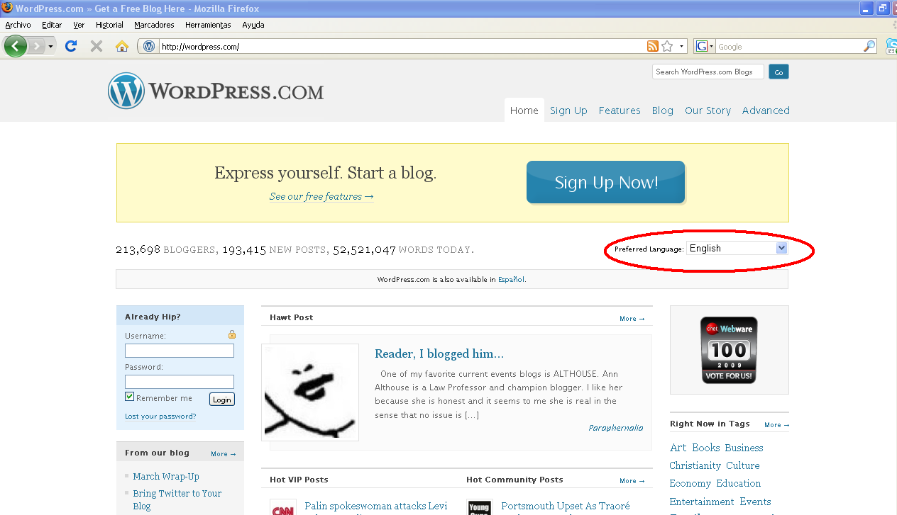
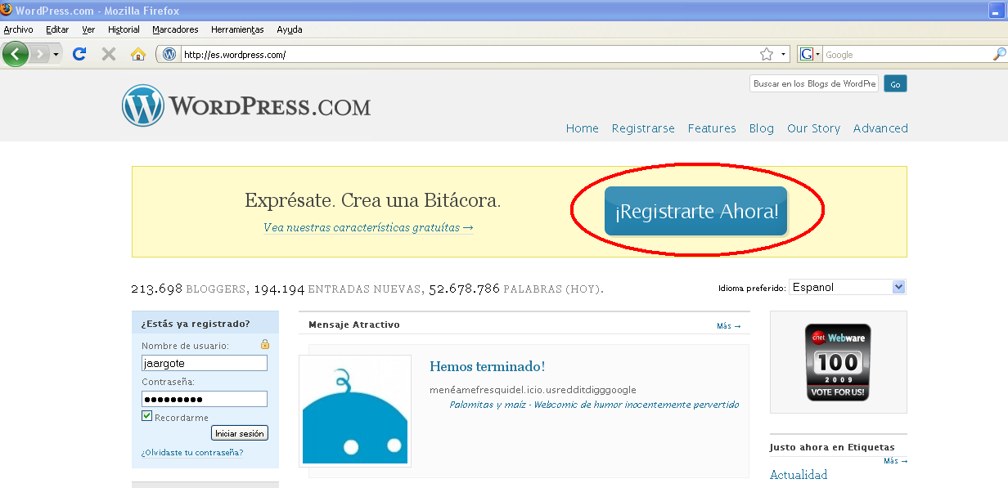
Posteriormente nos tenemos que dar de alta. Para ello hacemos clic en "¡Registrarte ahora!" que se encuentra en la parte central de la pantalla.

Una vez dentro de este menú, aparece la ventana que se muestra en la imagen adjunta y en la que hay que rellenar los siguientes datos:
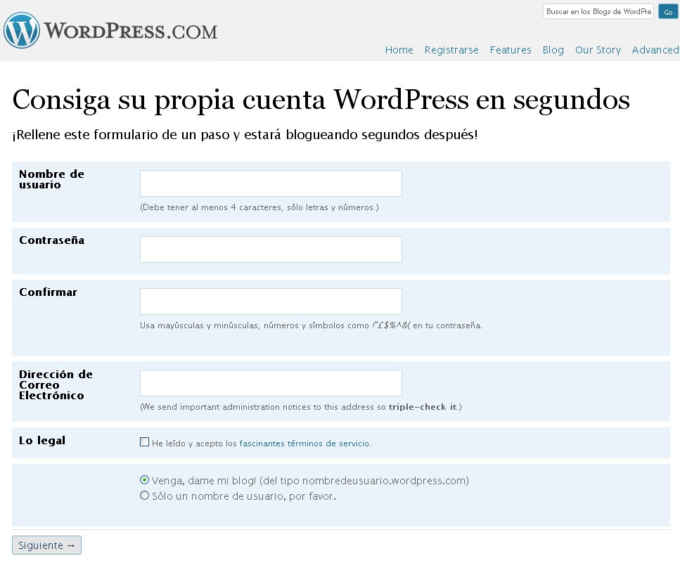
Nombre de usuario: Es el nombre que vamos a tener a la hora de loguearnos en la página (sólo con letras, números y al menos 4, teniendo que estar libre). Por defecto lo utiliza como nombre del Blog, aunque esto se puede modificar.
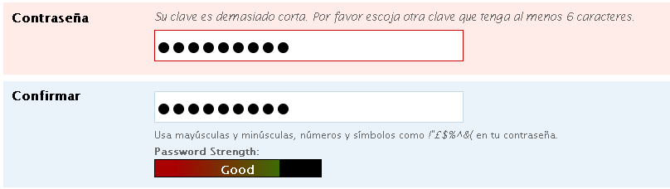
Contraseña: La contraseña que vamos a introducir. Tiene que tener al menos 6 caracteres y se recomienda que contenga números y letras; si introducimos una contraseña demasiado corta aparece de nuevo el menú pero con un fondo rojo y en la que, a medida que alargamos la clave, se va poniendo en verde la barra de seguridad de la clave.

Confirmar: Confirmación de la contraseña introducida anteriormente.
Dirección de correo electronico: Dirección de correo electrónica válida, donde vamos a recibir la contraseña de registro y donde WordPress nos notificará cualquier incidencia.
Lo legal: Aceptamos los términos legales.
Siguiente: Pulsamos una vez rellenos los datos.
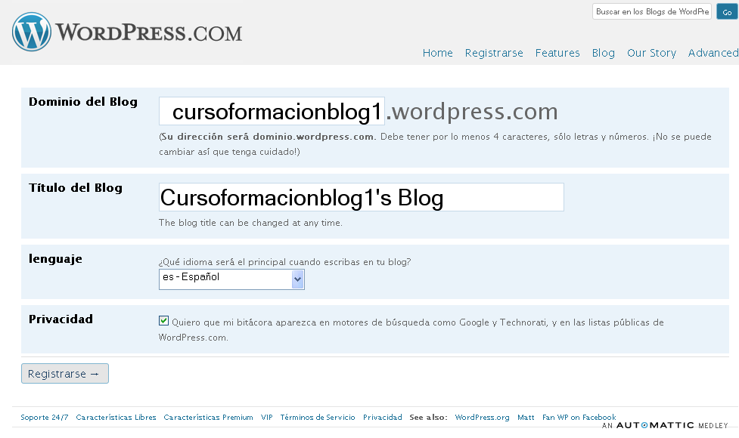
Aparecce entonces una ventana cuyos elementos son:
Dominio del blog: Dirección web donde se puede visualizar el blog.
Título del Blog: Título otorgado a la bitácora, pudiendo ser cambiado.
Lenguaje: Pinchando en el desplegable podemos cambiar el idioma.
Privacidad: Si lo dejamos activo hace que los motores de búsqueda lo incluyan.
Registrarse: Pulsar para continuar con el registro.
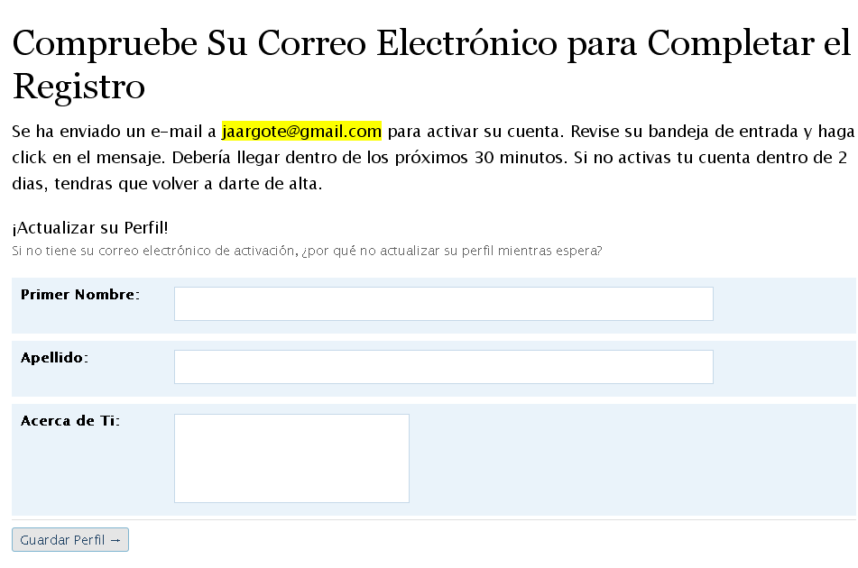
En caso de no recibir el correo de activación se puede volver a solicitar en esta ventana.

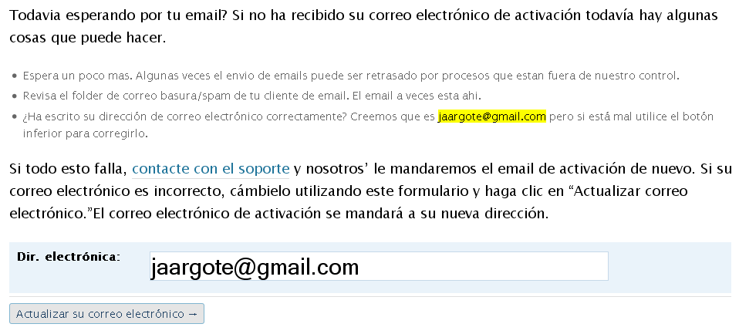
Posteriormente accedemos a correo, en el que debemos encontrar que nos ha llegado un correo de activación de WordPress. En él encontraremos un enlace a una página web (en la imagen adjunta aparece marcado en rojo) a la que debemos acceder para conclucir el proceso de activación.
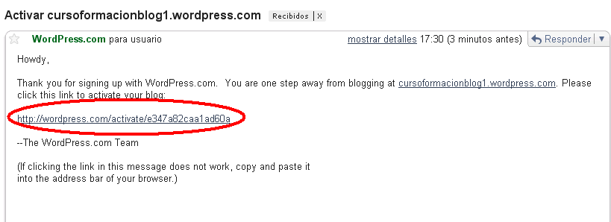
Es entonces cuando aparece la siguiente ventana:
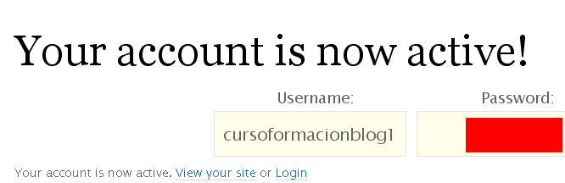
Con esto queda terminado el proceso de activación de nuestra cuenta con WordPress, por lo que pasamos entonces a realizar el blog. Para ello introducimos nuestro nombre de usuario y contraseña.

